Пространственное распределение параметров микроразряда в воздухе
Бекасов В.С., Елисеев С.И., Кирсанов Г.В., Кудрявцев А.А., Степанова О.М.
Санкт-Петербургский государственный университет, Санкт-Петербург, Россия
step.eliseev@yandex.ru
Разряды атмосферного давления в последнее десятилетие являлись объектом многочисленных исследований из-за широкого спектра их возможных технических приложений [1]. В то же время малый размер подобных разрядов сильно затрудняет их экспериментальное исследование. В связи с этим основным инструментом исследования микроразрядов стали методы численного моделирования.
В данной работе представлены результаты двухмерного моделирования параметров микроразряда в воздухе с помощью расширенной гидродинамической модели [2], включающей в себя уравнения непрерывности для заряженных частиц, уравнения баланса энергий электронов и уравнение Пуассона на электростатический потенциал. Для описания основных процессов, протекающих в плазме разряда, использовалась модель, описанная в [3]. Она учитывает положительные ионы O₂+, отрицательные ионы O₂- и нейтральные молекулы N₂ и O₂. Набор реакций включал в себя прямую ионизацию молекул кислорода, трехчастичное электронное прилипание, ион-ионную и электрон-ионную рекомбинацию, а также набор неупругих столкновений, соответствующий возбуждению колебательных состояний. Моделировался микроразряд в стеклянной трубке радиусом 100 мкм с двумя плоскими металлическими электродами на расстоянии 50 мкм с внешней электрической цепью, изменение сопротивления в которой позволяло контролировать тока разряда.
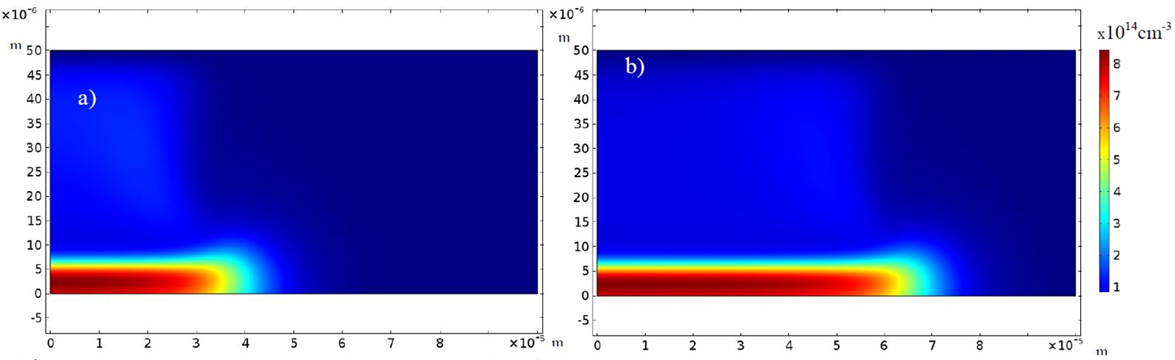
В ходе расчетов было получено пространственное распределение основных параметров разряда – концентрации заряженных частиц, электрического потенциала и температуры электронов. Наблюдалось формирование катодного пятна с нормальной плотностью тока (рис.). Была получена характерная для тлеющих разрядов вольт-амперная характеристика. Увеличение тока в цепи приводило к увеличению размеров катодного пятна при постоянной разности потенциалов на электродах.
Распределение концентрации O₂+ для токов разряда а) – 3.6мА b) – 10.8 мА
Литература
- K.H. Becker, K.H. Schoenbach, J.G. Eden, “Microplasmas and applications”, J. Phys. D: Appl. Phys. 39(2006) R55-R70
- I. Rafatov, E.A. Bogdanov, A.A. Kudryavtsev “On the accuracy and reliability of different fluid models of direct current glow discharge”, Phys. Plasmas 19,033502 (2012)
- S. Macheret, M, Shneider, R. Miles, “Modeling of Air Plasma Generation by Repetitive High-Voltage Nanosecond Pulses”, IEEE Transactions on Plasma Science, vol. 30 No 3, June 2002

